龙门县永汉供销社

龙门县永汉镇人民路17-3号（原：永汉镇人民路永兴门市）商铺现场拍摄图片

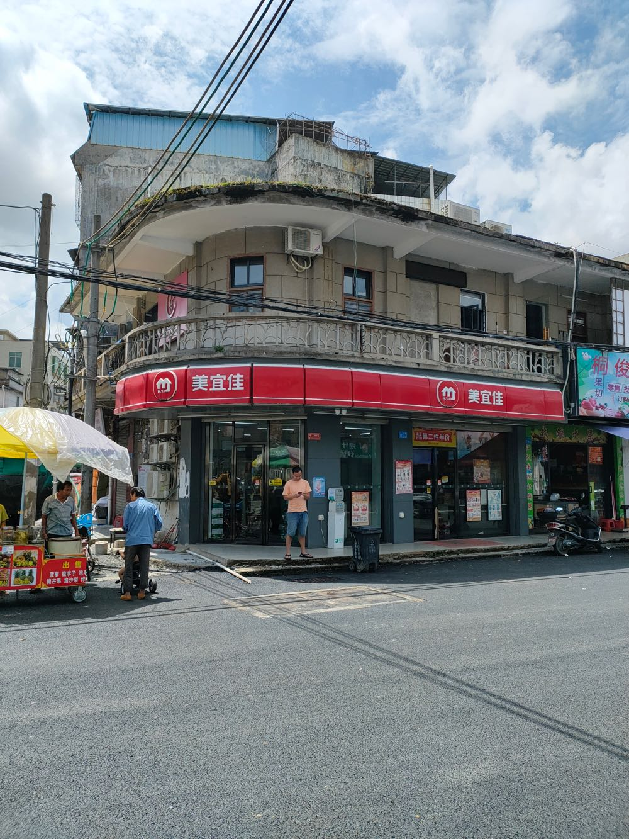

龙门县永汉供销社

龙门县永汉镇人民路17-5号（原：永汉镇人民路永兴门市）商铺现场拍摄图片

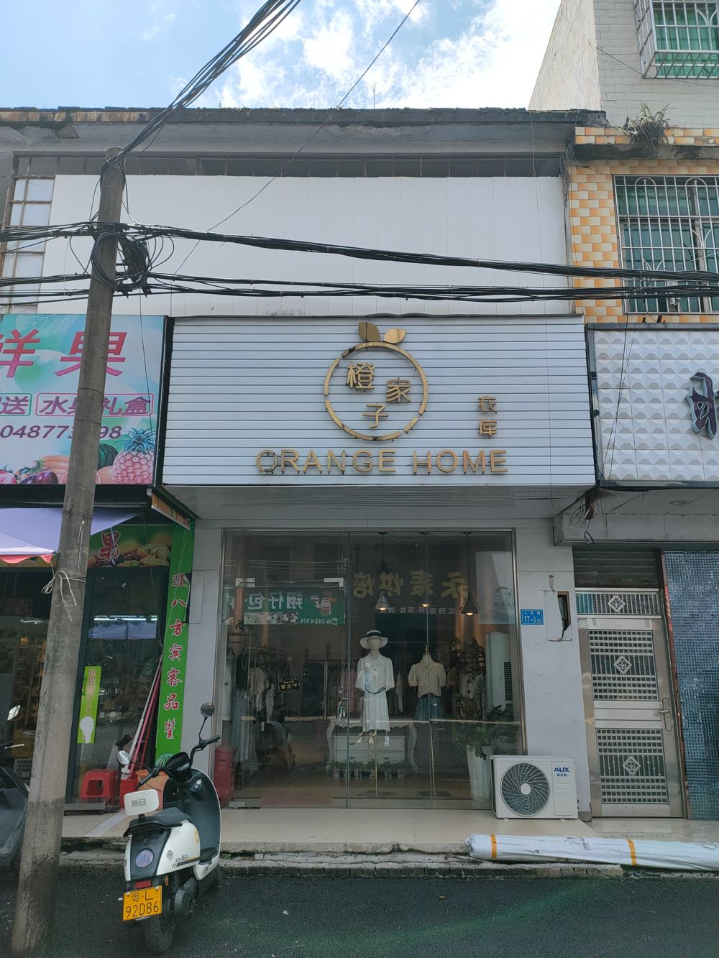

龙门县永汉供销社

龙门县永汉镇人民路25号（原：永汉镇人民路办公楼）商铺现场拍摄图片

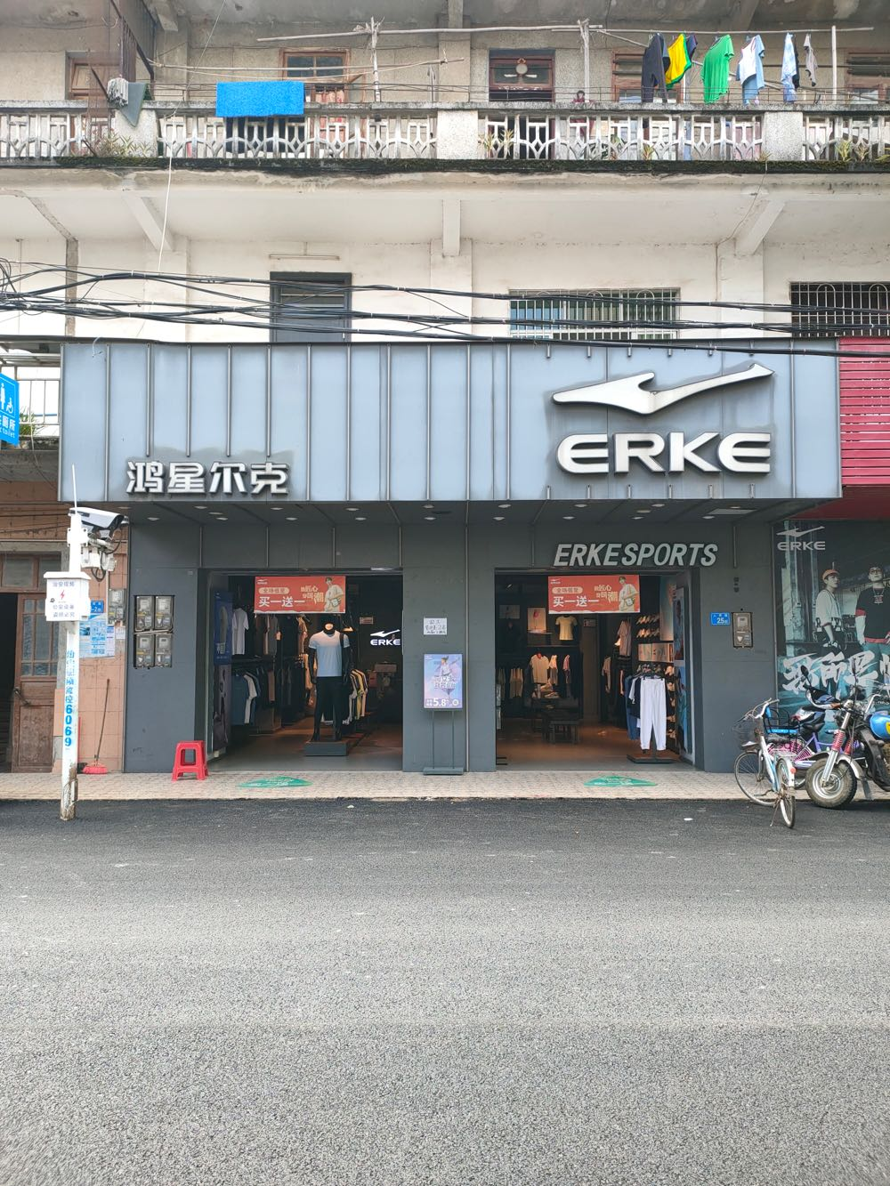

龙门县永汉供销社

龙门县永汉镇人民路16-17号（原：永汉镇人民路办公楼）商铺现场拍摄图片

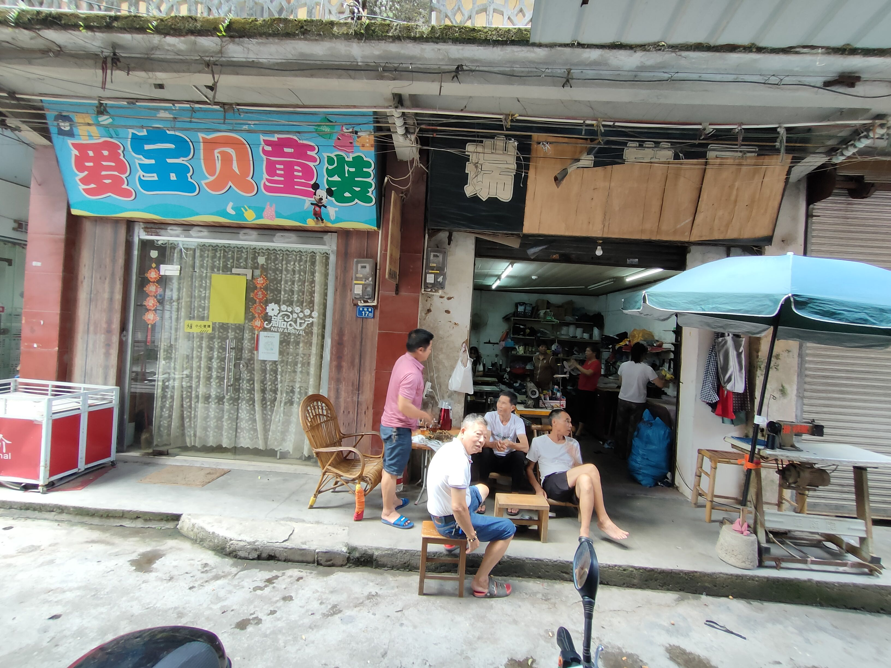

龙门县永汉供销社

龙门县永汉镇人民路80号（原：永汉镇人民路肥料门市）商铺现场拍摄图片

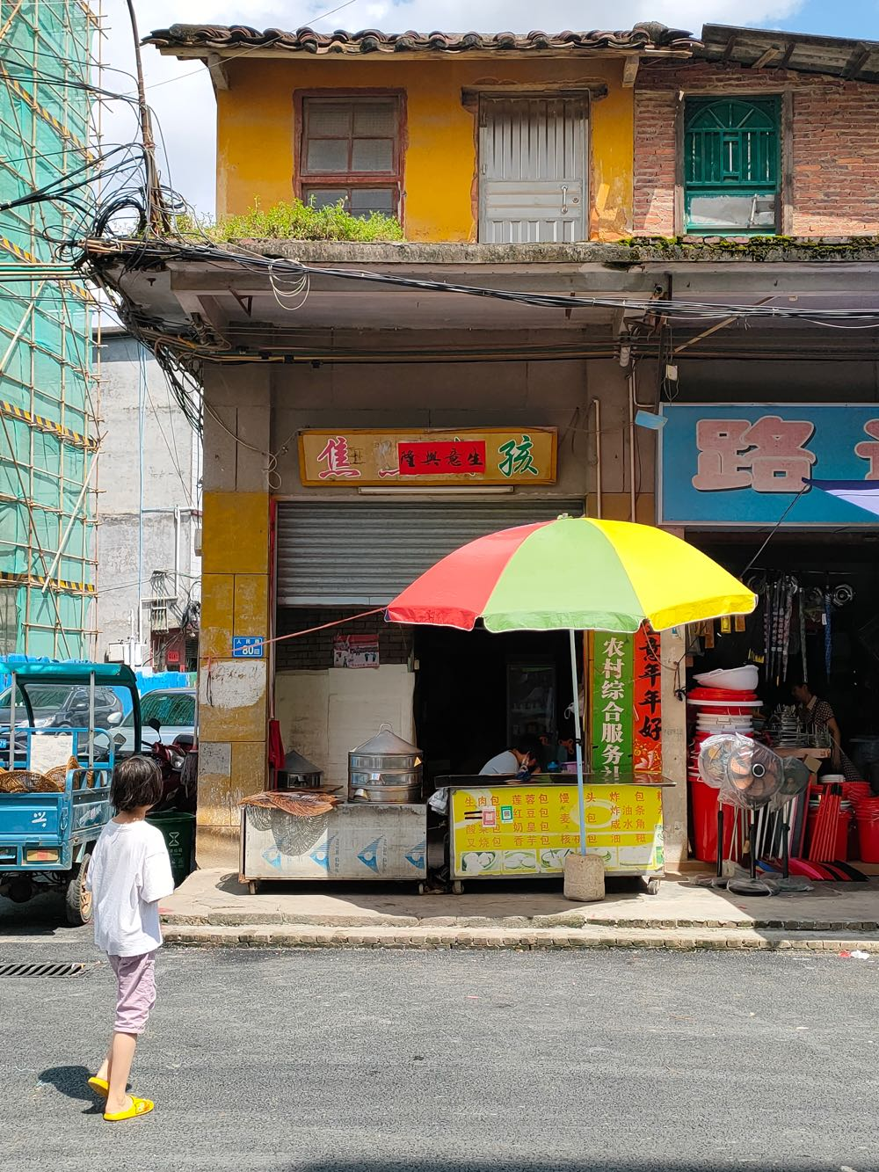

龙门县永汉供销社

龙门县永汉镇曲塘路1号供销综合楼A座201室（原：龙门县永汉镇人民路）

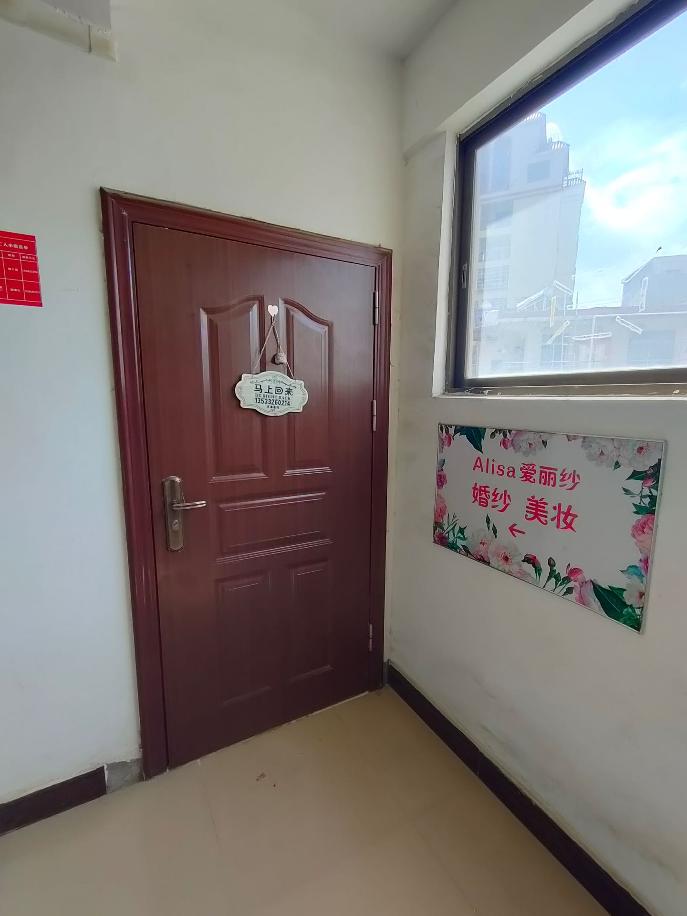

龙门县永汉供销社

龙门县永汉镇曲塘路1号供销综合楼A座301室（原：龙门县永汉镇人民路）

